Задания на развитие внимания детей

Занятие 1

1. Расставь значки в соответствии с образцом
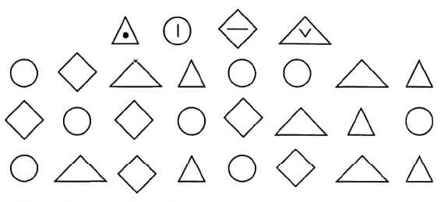
2. Помоги Ёжику найти грибы
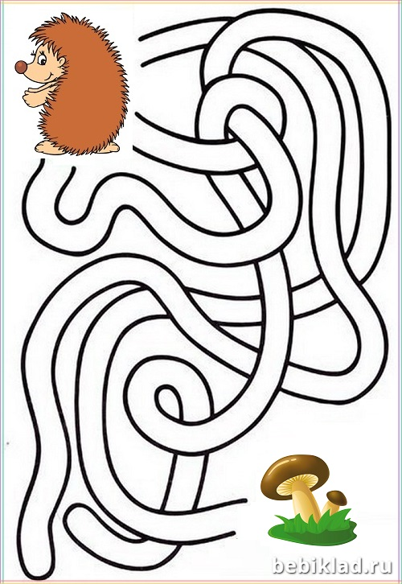
3. Найди отличия
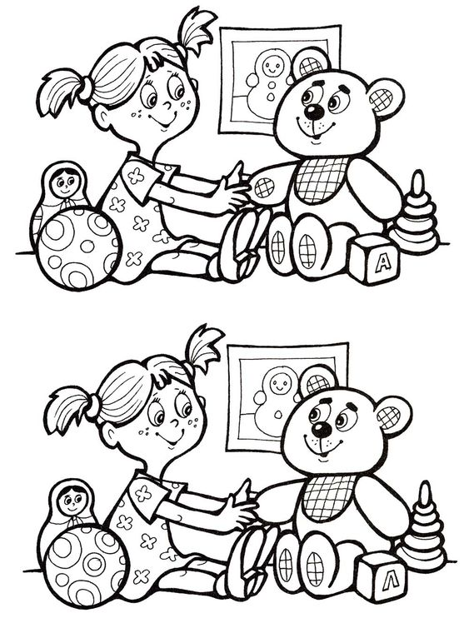
4. Повтори узор
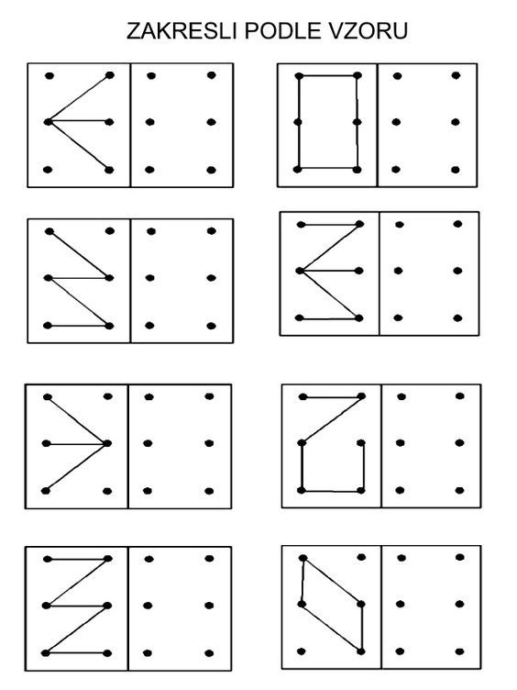
5. Развитие слухового внимания. «Справа или слева»
Возьмите колокольчик и попросите ребенка закрыть глаза. Затем вытяните руку справа от ребенка и позвоните колокольчиком. Опустите руку и спросите ребенка, заметил ли он с какой стороны звонил колокольчик?

Занятие 2

1. Повтори по образцу
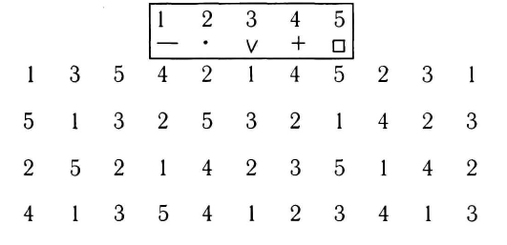
2. Помоги Джерри найти сыр
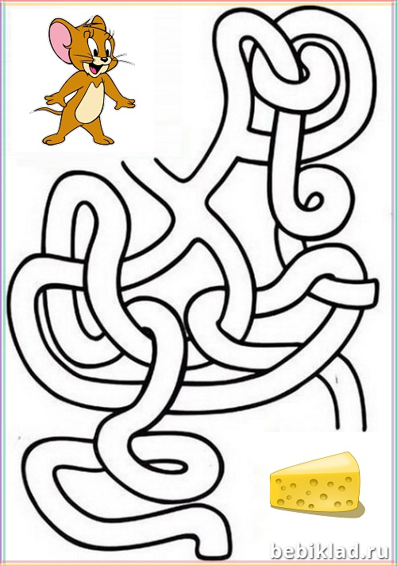
3. Найди отличия
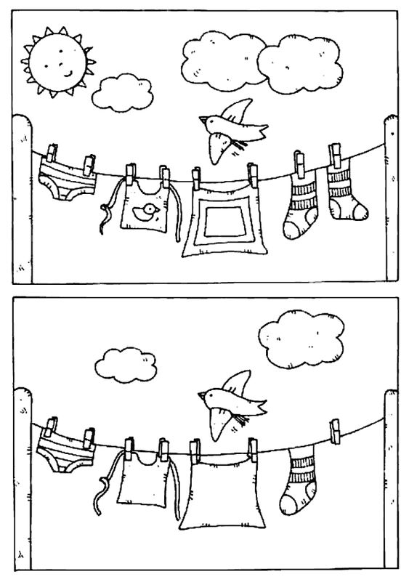
4. Нарисуй вторую половинку
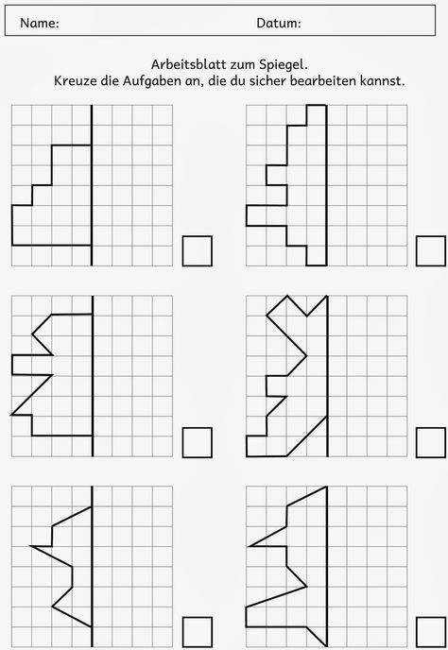
5. Развитие слухового внимания. «Хлопаем, топаем»
Взрослый произносит подряд различные слова. Когда он называет какой-нибудь цвет, ребенок должен хлопнуть ладошками, а когда звучит название животного – надо топнуть ножками.
Занятие 3

1. Выполни по образцу
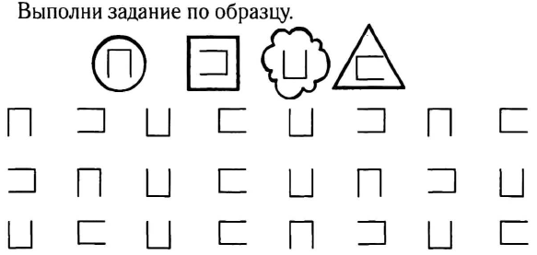

2. Помоги пиратам найти сокровища
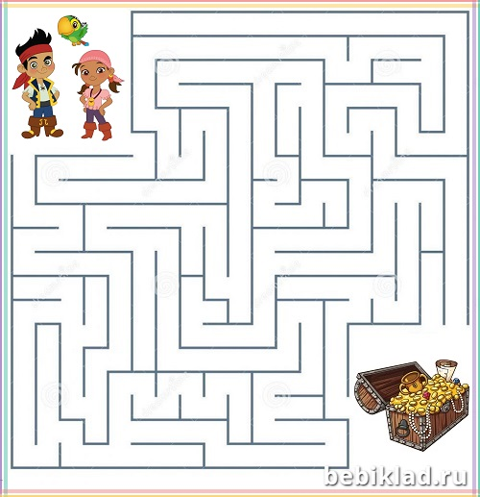

3. Найди отличия
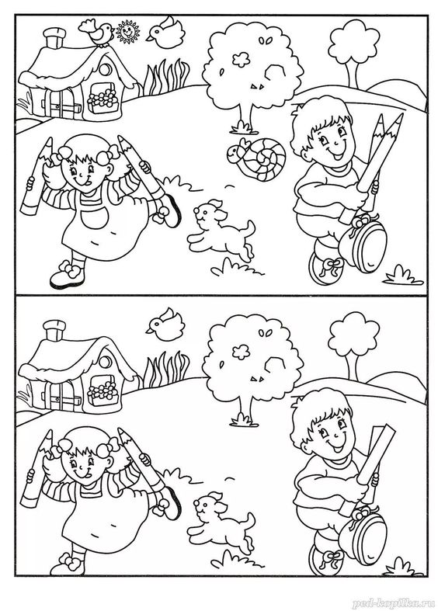
4. Повтори узор
5. Развитие слухового внимания. «Повтори ритм»
Взрослый задает определенный ритм, например, «нахлопывая» его ладонями или настукивая пальцами по столу, а затем просит ребенка повторить. С каждым разом ритмический рисунок можно усложнять.

Занятие 4

1. Раскрась одинаковые фигурки одним цветом
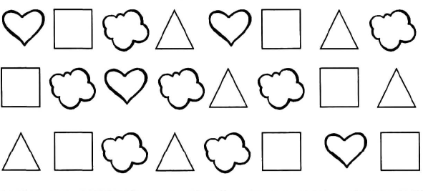
2. Помоги Красной шапочке дойти до домика бабушки
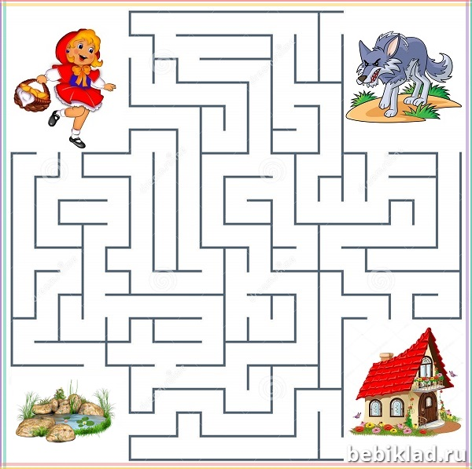

3. Найди отличия
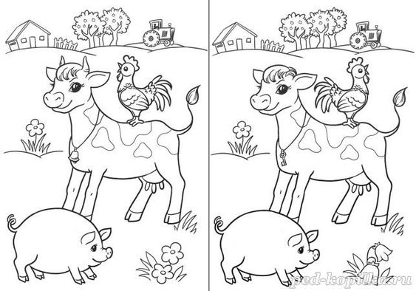

4. Нарисуй вторую половинку

5. Развитие слухового внимания. «Внизу-вверху-на носу»
Договоритесь с ребенком, что когда вы будете говорить «внизу», он должен показать пальцем вниз, «вверху» - показывать вверх, «на носу» - показать на свой нос. Когда вы будете говорить команды, показывайте одновременно с ребенком правильно. Затем начните «путать» ребенка: говорите одно, а показывайте другое. Задача малыша – не ошибиться и показывать так, как звучит команда.

Занятие 5

1. Зачеркни все буквы Л, а цифры 4 обведи в кружок
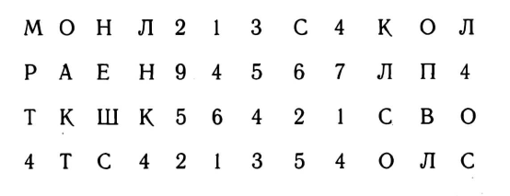
2. Помоги Нолику найти помогатор
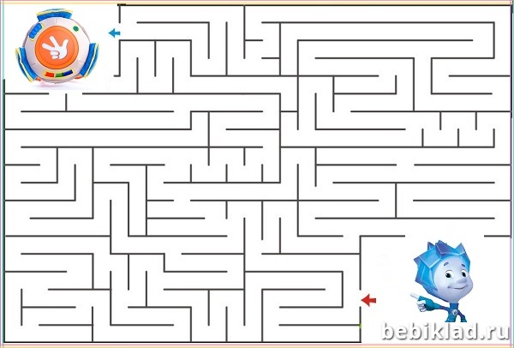

3. Найди отличия
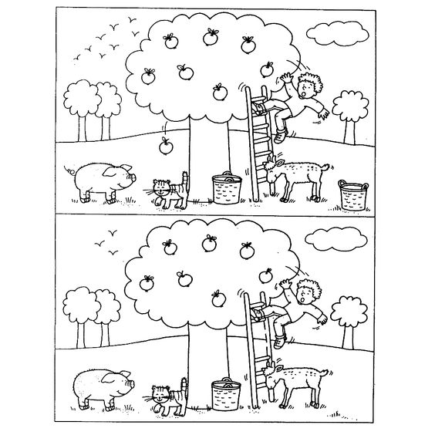
4. Повтори узор
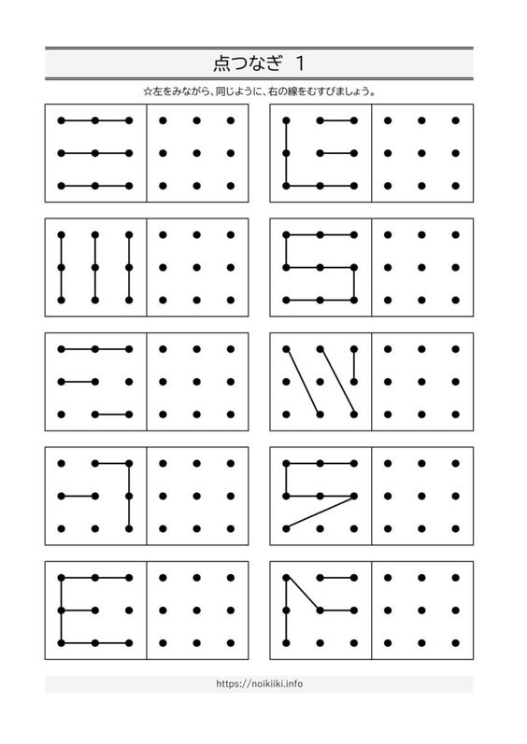

5. Развитие слухового внимания. «Звуки вокруг»
Предложите ребенку по очереди называть звуки, которые можно слышать в данный момент: тиканье часов, гудки машин, звуки ветра, смех, шаги… Затем можно называть только тихие звуки, только ритмичные, только резкие и так далее.

Занятие 6

1. Дорисуй зонтикам ручки, вазам – узор, грушам - листик
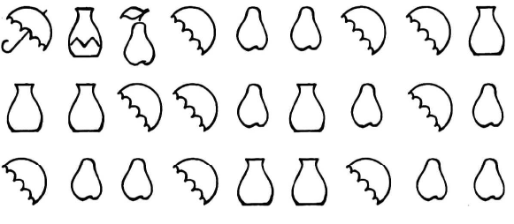
2. Помоги Фее долететь до Питер Пена
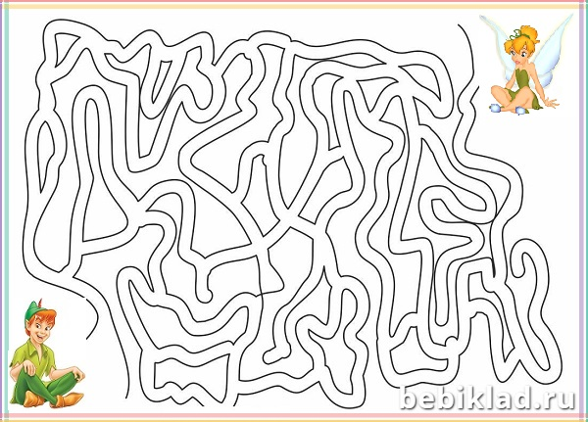

3. Найди отличия
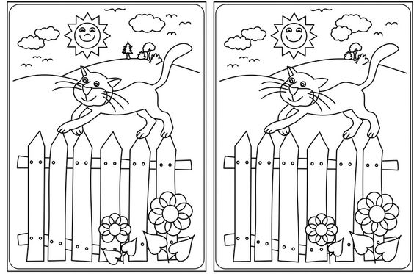

4. Нарисуй вторую половинку

5. Развитие слухового внимания. «Шумящие коробочки»
Нужно взять два комплекта небольших коробочек – для себя и ребенка (можно использовать коробочки от Киндер Сюрприза). В коробочки нужно насыпать песок, крупу, горох, положить кнопки, скрепки, бумажные шарики, пуговицы и т.д. Вы берете коробочку из своего набора, трясете ее, ребенок, закрыв глаза, внимательно прислушивается к звучанию. Затем он берет свои коробочки и ищет среди них звучащую аналогично.

Занятие 7

1. Зачеркни все буквы А
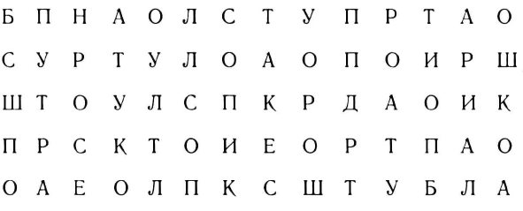
2. Помоги пчёлке Майе долететь до цветка
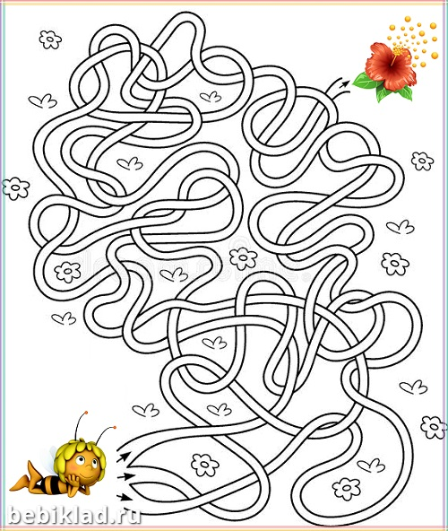

3. Найди отличия
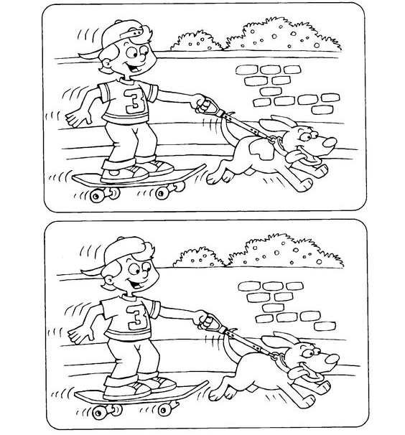
4. Повтори узор
5. Развитие слухового внимания. «Одним словом»
Взрослый называет три слова, а ребенок говорит, каким общим словом можно объединить все эти слова. Например, «тарелка, кружка, вилка – посуда», «лиса, волк, медведь — дикие животные» и т.п.

Занятие 8

1. Выполни задание по образцу
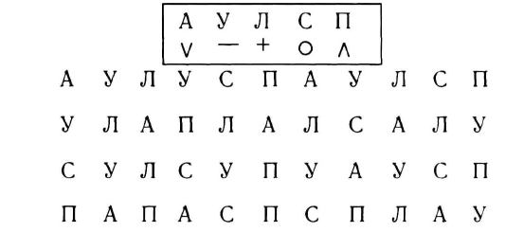
2. Помоги Немо
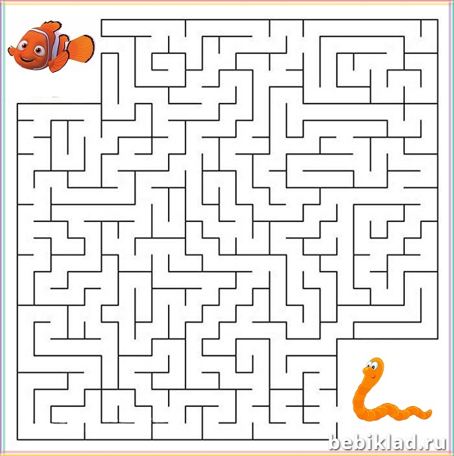
3. Найди отличия
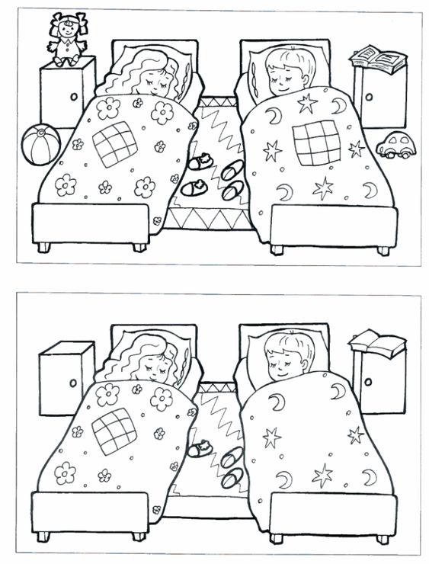
4. Нарисуй вторую половинку
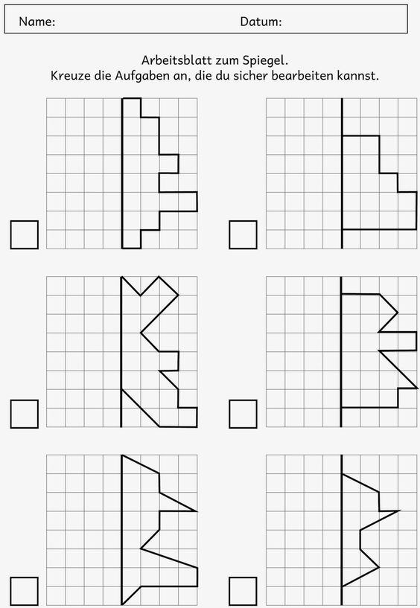

5. Развитие слухового внимания. «Съедобное-несъедобное»
Взрослый бросает ребенку мяч, называя какой-нибудь предмет. И если назван съедобный предмет, ребенок ловит мяч, а если несъедобный — не ловит.

Занятие 9

1. Дорисуй недостающие детали
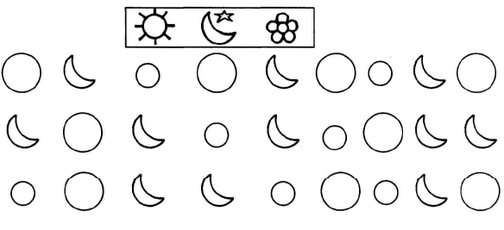
2. Помоги Колобку
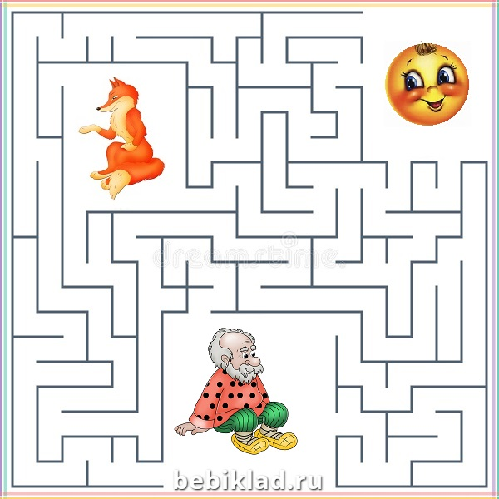
3. Найди 10 отличий
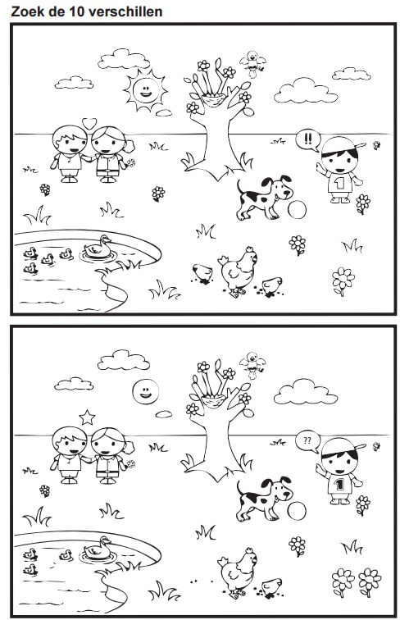
4. Повтори узор
5. Развитие слухового внимания. «Группировка слов»
Взрослый предлагает ребенку составить группы из предложенных слов, например: ветка, тигр, воробей, соловей, лист, волк, ствол, попугай, соцветие, лиса. Эти слова можно объединить в группы:
1) птицы: воробей, соловей, попугай;
2) животные: тигр, волк, лиса;
3) части растения: ветка, лист, ствол, соцветие.
Задание 10

1. Раскрась мячики красным цветом, цветы – желтым, яблоки – зеленым
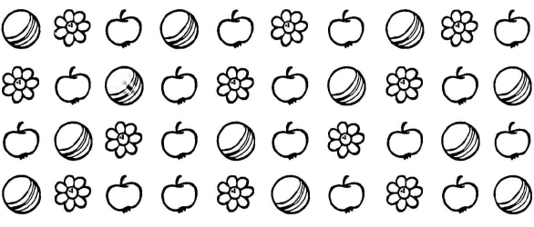
2. Помоги Зайчику добраться до морковки
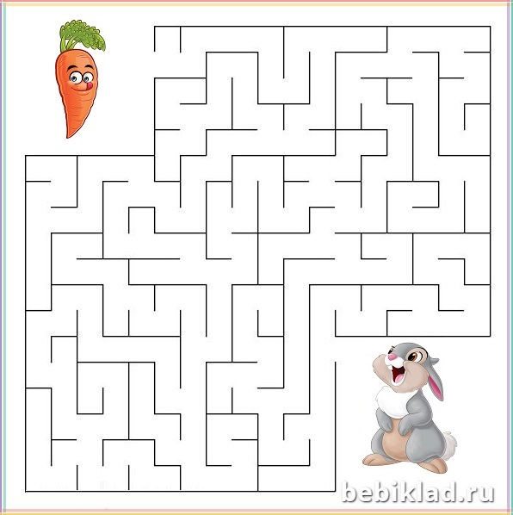

3. Найди 7 отличий
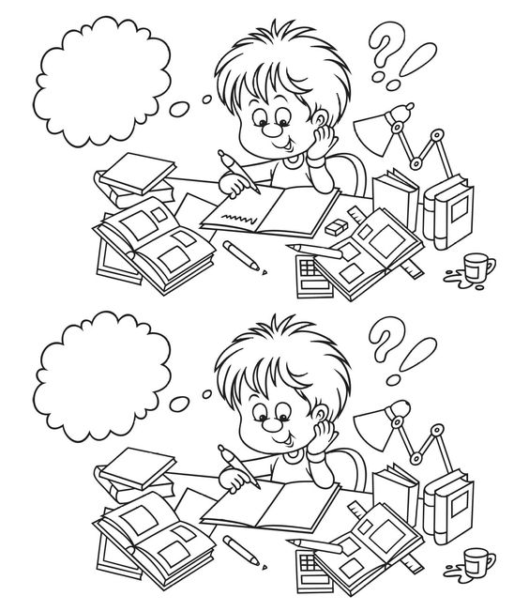
4. Нарисуй вторую половинку

5. Развитие слухового внимания. «Услышишь – беги»
Ребёнок стоит, повернувшись к взрослому. Взрослый объясняет: «Слушай. Если я буду тихо играть – иди, если громко – беги!» и показывает, как это делать. Затем ребёнок подражает действиям взрослого.

Полезные сайты для развития внимания детей
- https://logiclike.com/razvitie-rebenka/vnimanie
- https://www.igraemsa.ru/igry-dlja-detej/igry-na-vnimanie-i-pamjat
- https://www.razumeykin.ru/zadaniya/dlya-detej-5-6-let/razvitie-vnimanie
- https://iqsha.ru/uprazhneniya/topic/zritelnoe-vnimanie
- https://www.cognifit.com/ru/public/games
- https://b-trainika.com/games/igry_na_vnimanie

